第二次小作业
刘沛雨 2100012289
已知程序P如下图所示，其测试用例集T={t₁:<x=-1,y=-1,z=1>,t₂:<x=2,y=12,z=0>}，构造P的控制流图，
- 计算T的语句覆盖、块覆盖、分支覆盖、判定覆盖、c-use覆盖和p-use覆盖。
- 使用大语言模型尝试解决该问题。
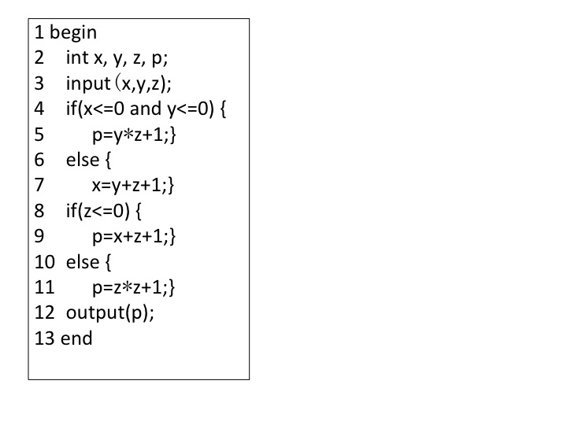
- 如下所示
